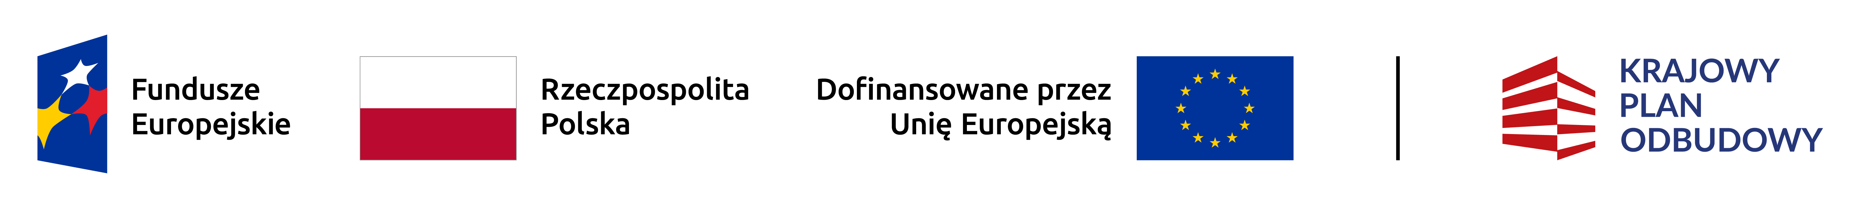

**Dofinansowane przez Unię Europejską – NextGenerationEU**

Program rozwoju instytucji opieki nad dziećmi w wieku do lat 3 „Aktywny Maluch” 2022 – 2029

**Oświadczenie**

Oświadczamo zapoznaniu się z Regulaminem Organizacyjnym Gminnego Klubu Dziecięcego w Gibach;

Giby, dnia ………………… ………………………………………….

*(podpis rodzica)*



**Dofinansowane przez Unię Europejską – NextGenerationEU**

Program rozwoju instytucji opieki nad dziećmi w wieku do lat 3 „Aktywny Maluch” 2022 – 2029

**Oświadczenie**

Oświadczam, iż zostałam/em poinformowana/y, że podczas pobytu dziecka w Klubie Dziecięcym nie mogą mu być podawane żadne leki, nawet te wydawane bez recepty. Zobowiązuję sięprzyprowadzać do przedszkola tylko zdrowe dziecko.

Giby, dnia ………………… ………………………………………….

*(podpis rodzica)*